Algemene voorkennis

Schakelingen, stroomsterkte en spanning.

Door een gesloten elektrische schakeling loopt lading, deze lading heeft energie. De energie wordt in de schakeling aan de verschillende onderdelen afgegeven.

We meten de stroomsterkte I (in Ampère), de stroomsterkte is de hoeveelheid lading (in Coulomb) die door de draad in een schakeling loopt per seconde:

$I=\frac{∆Q}{∆t}$ waarbij Q: hoeveelheid lading (C)
t: tijd (s)

De spanning U (in Volt): de energie die de lading van de bron krijgt:

$U=\frac{∆E}{∆Q}$ waarbij E: energie (Joule)
Q: de lading (Coulomb).

Merk op dat wat eenheden geldt: J/C=Volt

Serie- en parallelschakeling
Twee soorten schakelingen:
- Serieschakeling - Parallelschakeling
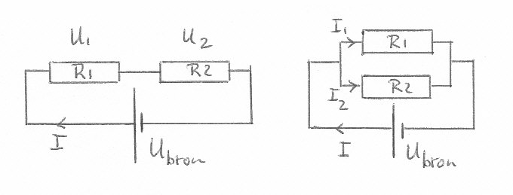

U_{bron}=U₁+U₂ U_{bron}=U₁+U₂
I=I₁=I₂ I_{bron}=I₁+I₂

R_{v}=R₁+R₂ $\frac{1}{R_{v}}=\frac{1}{R_{1}}+\frac{1}{R_{2}}$

Meten van stroomsterkte en spanning:
Voltmeter: parallel over het onderdeel waar je de spanning over wilt meten.
Ampèremeter: in serie met het onderdeel waar je de stroomsterkte door wilt meten.

Verder geldt de wet van Ohm vaak in elektrische schakelingen: $U=I∙R$

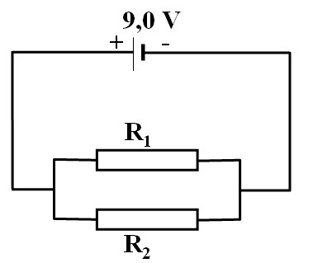
Vragen
Kijk naar de hiernaast staande schakeling.
  - We willen de stroomsterkte meten door weerstand R₁. Teken de stroomsterktemeter op de juiste plaats.

  - Als geldt: R₁=R₂=100 Ω, bereken dan de stroomsterkte door de batterij.

  - Als we de stroomsterkte door R₁ 2x zo groot willen hebben als de stroomsterkte door R₂ en de stroomsterkte door de bron is 90 mA, bereken dan de weerstand van R₁.

Kijk weer naar de getekende schakeling. We kiezen voor R₁ en R₂ respectievelijk 200 en 300 Ω.
  - Toon aan dat de totale weerstand 120 Ω is.

  - Leg uit hoeveel elektronen er per seconde door de bron lopen.

Elektrische energie en rendement.

In een elektrische schakeling wordt elektrische energie omgezet in een andere vorm van energie, bijvoorbeeld:
Elektrische energie
Licht en warmte

Het hoeveelheid energie die per seconde wordt omgezet (het vermogen) bereken je met:
P=U*I , waarbij P: het vermogen in J/s of W

De energie die in een tijd t (in s) wordt geleverd is dan te berekenen met:
E=P*t=U*I*t

Als we een energiesoort omzetten krijgen we altijd een vorm van energie die we niet nuttig kunnen gebruiken: er treedt dan 'energieverlies' op.
Bijv. bij het opladen van een batterij met een dynamo:

dynamo  (mechanische energie) |  | batterij  (chemische energie/elektrische energie) |  | lamp  (licht en warmte)

Bij iedere energie-omzetting komt een vorm van energie vrij die je niet nuttig kunt gebruiken. Vaak is dit warmte. Daarom is het verstandig om naar het rendement te kijken:

Dit wordt vaak uitgedrukt in een percentage (dus: rendement. 100%).

Capaciteit van een batterij

De capaciteit van een batterij wordt vaak aangegeven als de stroomsterkte die gedurende een uur door een schakeling loopt waarop de batterij is aangesloten. Daarna is de batterij 'leeg'^{*)}.

(^{*)}: de batterij is 'leeg' betekent dat deze géén energie meer kan leveren. De batterij is dus niet letterlijk leeg)

Dus: capaciteit is 3500 mAh betekent dat er gedurende een uur een stroom kan lopen van 3500 mA. Als de stroom door de batterij 2x zo klein is, is de 'levensduur' 2x zo groot, dus 2 uur.

Vaak spreken we over 'het opladen van een batterij'. Dat zou betekenen dat we er dan lading instoppen. Dat is niet zo, we geven de aanwezige ladingen alleen energie. Het Engelse woord voor het opladen van een batterij is dus mooier: 'to energize the batterie'.

We sluiten een elektromotor aan op een batterij waarop staat: 9V; 1200 mAh. De batterij is helemaal nieuw.
Als de motor draait, loopt er 800 mA door. De motor is in staat om een voorwerp met massa 2,5 kg in 2,5 minuut 3,0 meter omhoog te hijsen.
  - Bereken hoeveel arbeid de zwaartekracht verricht tijdens het ophijsen.
  - Bereken hoeveel mechanische energie de motor levert per seconde.

  - Bereken het rendement van het omhoog hijsen.

  - Leg uit hoe lang de motor kan draaien met deze batterij.

Ik schakel twee batterijen parallel.
  - Leg uit of de motor sneller gaat draaien en kan ik de motor nu langer gebruiken?

Atomen

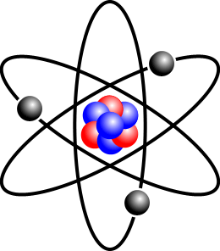
Atomen bestaan uit een positief geladen atoomkern die wordt omcirkeld door negatief geladen elektronen. Zoals jullie weten trekken positieve en negatieve ladingen elkaar aan. Daarom blijven de elektronen zo mooi om de kern heen cirkelen. Elektronen zitten in verhouding wel erg ver van de kern af. Als je een voetbalveld neemt en op de middenstip een knikker legt die de atoomkern voorstelt dan zweven de elektronen (die dan de grootte van een zandkorrel hebben) ongeveer op een afstand van de buitenste hoeken van het veld rondjes om de kern.

In de kern zijn 2 soorten deeltjes aanwezig:
neutronen (geen lading) en protonen (positief geladen). Het aantal protonen is gekoppeld aan het soort atoom of element. In het periodiek systeem zijn alle elementen geordend naar het opklimmend atoomnummer en dus naar het opklimmend aantal protonen in de kern. Waterstof is het eerste element en heeft dus 1 proton. Natrium, Na⁰ is nummer 11 en heeft dus 11 protonen.

  - Hoeveel protonen hebben de volgende elementen in de kern? IJzer; Fe⁰, Barium; Ba⁰, broom; Br⁰.

In een neutraal atoom zijn het aantal protonen en het aantal elektronen aan elkaar gelijk
  - Hoeveel elektronen zijn aanwezig in een Mg⁰-atoom?

  - Hoeveel elektronen zijn aanwezig in een jodium (I₂) molecuul?

Het aantal neutronen in de kern van een bepaald soort atoom kan variëren. Zo komen in de natuur chlooratomen voor die 18 neutronen maar ook die er 20 neutronen bevatten. Atomen met een verschillend aantal neutronen in de kern noemen we isotopen.
De massa van een atoom zit geconcentreerd in de kern. In een chlooratoom zijn 17 protonen en 18 neutronen aanwezig. Omdat neutronen en protonen ongeveer een gelijke massa hebben is het massagetal van deze isotoop 35 (17 + 18). Dit wordt aangeven linksboven het symbool, dus ³⁵Cl.
Nu is dus het massagetal en het soort atoom/element bekend. Vervolgens kunnen we de aantallen van de 3 verschillende deeltjes (elektronen, protonen en neutronen) berekenen.
  - Hoeveel protonen, elektronen en neutronen zijn aanwezig in de volgende atomen: ³⁹K, ¹⁰⁹Ag

Stoffen ionen

Stoffen kunnen uit atomen, ionen of moleculen bestaan.
- Metalen in hun zuivere vorm bestaan uit atomen. We geven ze aan met hun symbool met rechts boven een nul(0) ten teken dat ze neutraal zijn. Bijv. Cu⁰, Zn⁰, Ca⁰, enz.
- Edelgassen en een aantal niet-metalen bestaan ook uit atomen met lading nul(0). Bijv. Ne⁰, C⁰, S⁰, P⁰, He⁰, enz.
- Moleculen zijn stoffen die uit één of meer soorten niet-metalen bestaan. Bijv. Cl₂⁰, H₂⁰, H₂O, HNO₃, C₃H₆, enz.
- Zouten bestaan uit positieve metaalionen en negatieve niet-metaalionen. Voorbeelden zijn CaCl₂ (calciumchloride) bestaat uit Ca²⁺ en uit Cl⁻ ionen en Al(NO₃)₃(aluminiumnitraat) bestaat uit Al³⁺ en uit NO₃⁻ ionen

Ionen ontstaan doordat uit het neutrale atoom elektronen worden afgegeven of opgenomen. Het aantal protonen en het aantal neutronen verandert dus niet!! Dit heeft weer met de octetregel te maken. Atomen willen “graag” in hun buitenste schil alle plekken bezet hebben. De eerste schil heeft plaats voor twee elektronen, de daaropvolgende schillen hebben plaats voor acht elektronen.
Zo ontstaat uit een neutraal bariumatoom een bariumion als er 2 elektronen, e⁻ uitgaan:
Ba⁰ Ba²⁺ + 2e⁻

Zo ontstaat uit een neutraal fosforatoom een fosforion als deze 3 elektronen opneemt:
P⁰ + 3e⁻ P³⁻

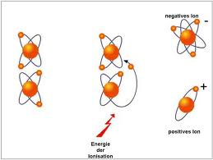

  - Geef de reactie tussen barium en fosfor waarbij bariumfosfide ontstaat.

  - Hoeveel protonen, elektronen en neutronen zijn aanwezig in de volgende ionen: ³¹P³⁻, ¹³⁷Ba²⁺, PO₄³⁻, NH₄⁺

In de kennisbank op de website bij Activiteit 1 kan je een samenvatting vinden.

